Manuel Mon y Gonzalo Zarauza , juntos como finalistas en los premios AIPP

La colaboración de dos de los peluqueros más importantes de nuestro país por su colección Ekaterina ha recibido el reconocimiento de ser finalista en los premios que otorga la Asociación Internacional de Prensa Profesional, los más importantes del mundo. No es la primera vez que una colección creada entre estos dos grandes profesionales logra el máximo reconocimiento.

Gonzalo Zarauza y Manuel Mon vuelven a ser reconocidos por su talento al ser nombrados finalistas de los AIPP en la categoría de Vanguardia con una colección creada entre ambos. Ekaterina se inspiran en el lujo y exotismo de las zarinas del imperio ruso, aunque actualizadas a través de la visión futurista de estos dos maestros.

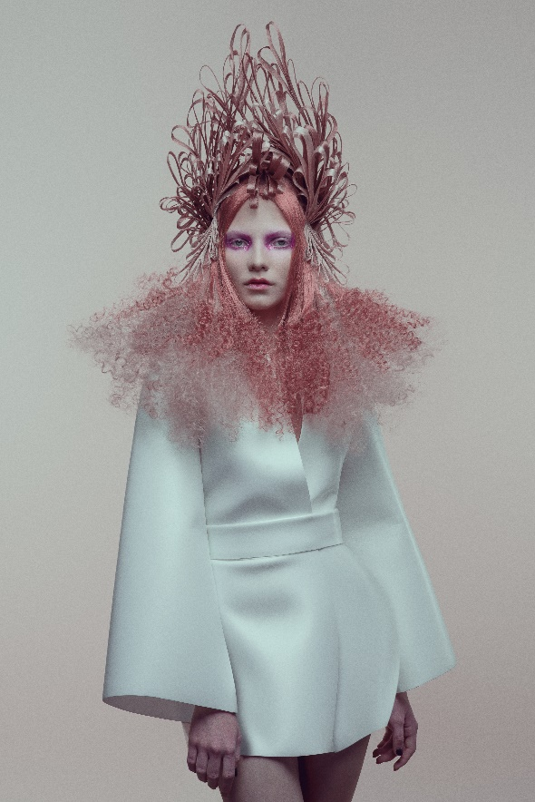
Esta no es la primera final en estos galardones para ninguno de los dos, Zarauza fue finalista en 2019 en la categoría Mejor Comercial con Out of Sight. Por su parte, para Mon será su sexta final, puesto que ya lo fue en la categoría de Vanguardia en 2013, 2014, 2016, 2017 y 2019. Además, las colaboraciones entre estos dos grandes de la Peluquería Española siempre cosechan buenos frutos y en 2018 consiguieron el Premio Fígaro a la Mejor Colección de Vanguardia.

Los dos peluqueros competirán en la final con otras seis firmas españolas, en una edición con una fuerte presencia de profesionales de nuestro país, lo que viene a confirmar el gran momento que vive la peluquería española a nivel internacional.

Acerca de:
Manuel Mon lleva más de 25 años de carrera profesional dedicada a la imagen personal y cuenta con dos salones de peluquería en Oviedo, desde donde presta sus servicios junto con su equipo de 15 empleados. Basando su trabajo en la minuciosidad, la técnica y la imaginación, este artesano destaca en sus trabajos como asesor de imagen, colorista, creador de estilos y posticería, así como en sus estilismos para novia y ceremonia, ampliamente reconocidos. Formador nacional e internacional ha participado en galas u desfiles de tendencias en diversos países. También destaca su labor como estilista y, sobre todo, su trabajo como creador de colecciones que le han llevado a ser portada en revistas de gran prestigio de todo el mundo. Manuel Mon es el único peluquero español que cuenta con 6 prenominaciones consecutivas a Peluquero Español del Año por Club Fígaro Peluquería Creativa quedando finalista en 3 ocasiones. En 2016 fue nombrado director creativo de Intercoiffure España y en noviembre de 2017, y después de 6 nominaciones, Manuel Mon es nombrado Peluquero Español del Año 2017/18 por el Club Fígaro.

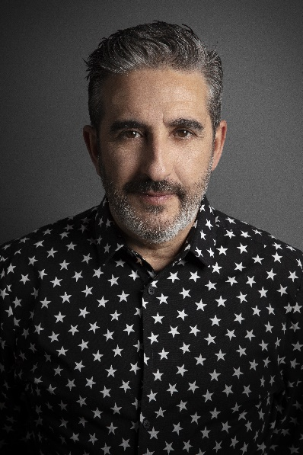
Gonzalo Zarauza Norato (Guipúzcoa, San Sebastián), cofundador y director del centro de Enseñanza de Peluquería BETA, proviene de familia de peluqueros. Educador de vocación, ha sido Monitor Pivot Point y Profesor Habia (Autoridad en la Industria de Peluquería y Belleza) y ha impartido formación en todos los niveles. Las distinciones que ha recibido Gonzalo Zarauza son muchas, entre ellas cabe destacar el Premio Fígaro Mejor colección de Vanguardia en 2018 (Conjunta con Manuel Mon), Finalista AIPP Awards 2019 categoría Best Commercial y Finalista AIPP Awards 2020-2021 categoría Vanguardia (Conjunta con Manuel Mon). Actualmente Gonzalo Zarauza es embajador oficial de Montibello y Elegance Hair Extensions.

Escribe para revistas del sector profesional de la peluquería y tiene en su haber varios libros sobre peluquería y asesoría de imagen. Su última publicación “Wedding Dreams” sobre el asesoramiento en bodas y ceremonias, fue publicada en febrero de 2019.

